Коллеги, друзья.
Наши исследования привели к еще одному интересному открытию, а именно какие типы металликов предпочитают использовать заводы для конвейерной окраски.
Роботы на покрасочной линии обычно рассчитаны на напыление 8-и цветов, густая краска поступает по трубопроводам под давлением из миксерной, которая может находится на расстоянии до 50-и метров от цеха окраски. В миксерной стоят бочки емкостью более 100 литров, в которых шейкеры постоянно перемешивают краску.
Высокое давление, постоянное перемешивание подвергают частички металлика стрессовым воздействиям, которые могут ломать и крошить тонкие частички. Поэтому, для конвейеров поставщики предлагают специальные серии металликов с условным названием NDF Not Degrading Flakes (дословный перевод не разрушаемые хлопья). Основная особенность этих частиц- в 2-3 раза большая толщина по сравнению с обычными сериями
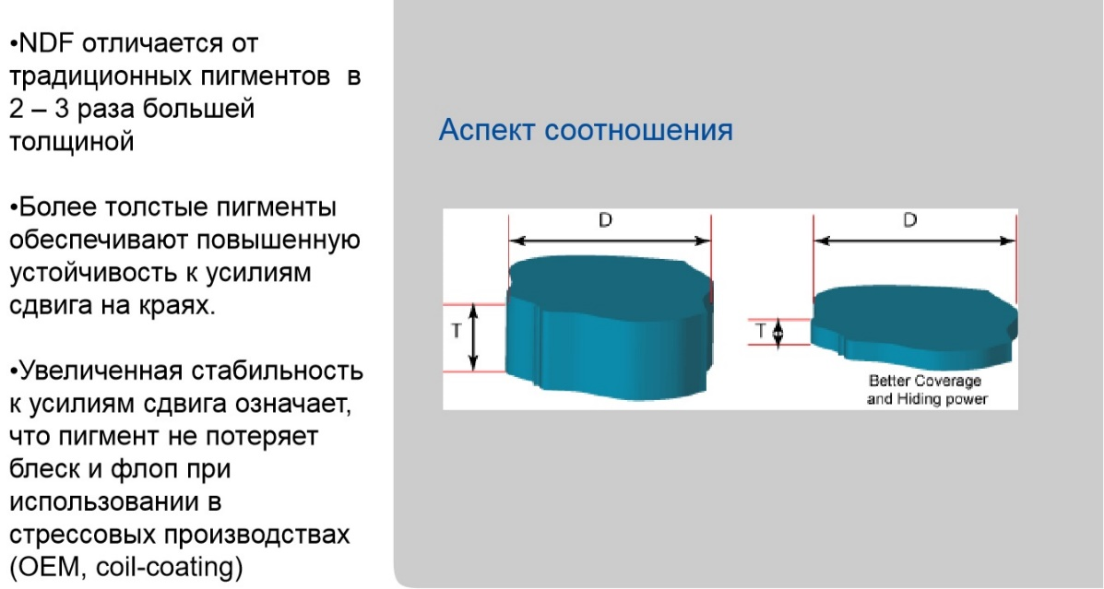
Такие пигменты имеют более низкую укрывистость, и в рефинише они практически не используются
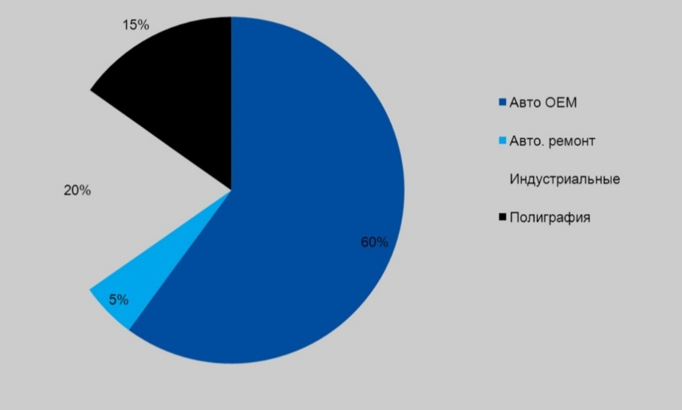
Секрет колеровки:
Конечно эти знания вряд ли помогут нам в колеровке, хотя с другой стороны, как говорится… Предупрежден, значит вооружен. Хотя не исключено что могут придумать какие-нибудь добавки “раздувающие” толщину частиц. Поживем- увидим…

